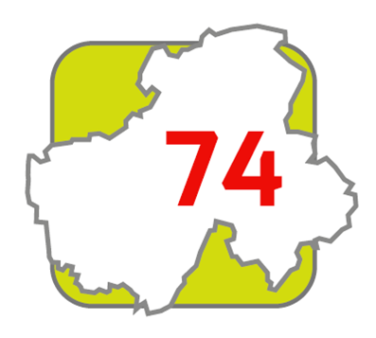
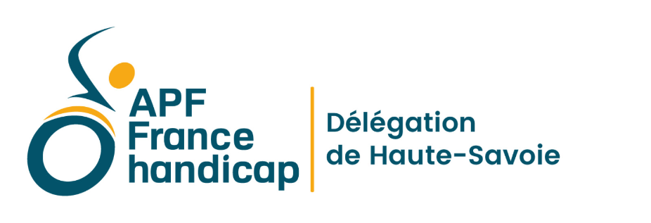
FLASH’INFO n°5
Sorties culturelles

Le partenariat lancé avec Bonlieu Scène Nationale se concrétise. Ainsi nous venons de recevoir confirmation des spectacles proposés à tarif négocié pour nos adhérents du bassin annecien. Si vous êtes intéressé merci de vous inscrire en tenant compte des informations essentielles page 4.
Les sorties se font soit en groupe, soit de façon individuelle, avec des bénévoles accompagnateurs.
Si certains sont tentés mais craignent de sortir, qu’ils n’hésitent pas à contacter à la délégation pour tout renseignement, besoin, etc…

LES SPECTACLES

- TERABAK (jeudi 18/10/2018 à 19H00) CIRQUE / CABARET
Un cabaret endiablé dans lequel s’enchaînent les numéros de cirque (trapèze, mât chinois, trampoline), les illusionnistes et les morceaux musicaux. Les Dakh Daughters, groupe de comédiennes-musiciennes ukrainiennes, accompagnent le spectacle de leur accent énergique. Un grand cocktail revitalisant à consommer d’un trait pour reprendre des forces à la rentrée !
Comme un clin d’œil aux nuits parisiennes des années 1950, Stéphane Ricordel réunit dans un cabaret punk et festif des artistes de cirque de calibre international qui rivalisent de prouesses acrobatiques et de fantaisie. Le traditionnel Monsieur Loyal laisse place à six maîtresses de piste, rockeuses à souhait et multi-instrumentistes, pour orchestrer des numéros à couper le souffle : duo argentin de voltige aérienne, acrobate expert en chutes spectaculaires, monocycliste sur trampoline ou encore escaladeuse à frissons de mât chinois. Une soirée fantasque, baroque et déjantée qui en étonnera plus d’un !
Tarif : 8 euros par adhérent
DATE LIMITE D’INSCRIPTION : LUNDI 1er OCTOBRE 2018

- BOSCH DREAMS (Samedi 22/12/2018 à 16h) CIRQUE / ART VISUELS
Les vingt-cinq circassiens virtuoses des 7 Doigts de la main s’emparent de l’univers fantasmagorique du peintre Jérôme Bosch. Médaillés d’or du Festival mondial du cirque de demain, ils mettent leur talent et leur énergie au service de magnifiques images. Esthétique, rythme, prouesses techniques sont la marque de fabrique de cette compagnie qui va encore une fois enchanter le public de la grande salle de Bonlieu.
Les acrobates chevronnés des 7 Doigts de la main nous plongent dans un voyage fantastique au cœur de l’œuvre de Jérôme Bosch, l’un des plus grands peintres du monde. Parés de masques merveilleux, ils donnent vie à ses peintures fabuleuses, cinq cents ans plus tard ! Bosch Dreams se déroule sur fond de projections au réalisme magique d’où émergent à dix mètres du sol des êtres étranges et des animaux fabuleux ! Ce spectacle féerique nous guide à travers un univers surnaturel où se mêlent des épisodes de la vie de Jérôme Bosch et diverses facettes de son œuvre unique. Bienvenue aux jardins des délices, où cette immense compagnie de cirque montréalaise cultive à merveille esthétique poétique et virtuosité technique !
TARIF : 10 euros par adhérent.
DATE LIMITE D’INSCRIPTION : SAMEDI 1er DECEMBRE

- CARMEN (S) (Jeudi 24/01/2019 à 19h) DANSE
José Montalvo renoue ici avec ses racines hispaniques et dépeint non pas une mais des Carmen(s), archétype de la liberté féminine, en mélangeant habilement nationalités, musiques et danses. Sur le plateau, neuf femmes et sept hommes se poursuivent en dansant flamenco, classique, hip-hop et même tradi-coréen. Un melting-pot carménissime !
Après Y Olé ! et Don Quichotte du Trocadéro, voici une ode à la liberté universelle et au métissage des cultures où alternent l’intemporelle musique de Bizet et d’autres plus actuelles comme le rap, le jazz ou encore l’électro.
Le scénario tragique de Mérimée se voit transformé en une véritable fresque humaine bondissante et sensuelle. Face à ce tohu-bohu éclatant, un écran – tel un miroir géant – dialogue constamment avec la scène et nous livre les visions personnelles des interprètes de cette figure emblématique. Dans un tourbillon d’acrobaties dansées, entre désir et rejet, José Montalvo réveille à coup sûr « la » Carmen qui sommeille en chacun de nous…
Tarif : 8 euros par adhérent
DATE LIMITE D’INSCRIPTION : MERCREDI 2 JANVIER 2019

- OPENING NIGHT (Dimanche 07/04/2019 à 17h) CREATION THEATRE
- Événement ! La fabuleuse et trop rare Isabelle Adjani, actrice aux 5 Césars, revient au théâtre !
Opening Night, c’est le soir attendu de la première représentation, le point d’aboutissement des répétitions. Mais avant, à l’aube de tout projet, se tient le moment fragile de la première rencontre. Depuis l’espace mi-réel mi-mental du plateau, Isabelle Adjani et Cyril Teste vous proposent d’assister à cette rencontre ; celle d’une interprète et d’un metteur en scène qui se sont donné rendez-vous pour travailler ensemble.
Dans les prémices d’une aventure commune se tisse un improbable pas de deux. Instant secret, jamais dévoilé, intimité d’une relation de confiance à construire. Metteur en scène et interprètes vont poser le premier jalon d’un dialogue fertile autour de l’incarnation. Isabelle Adjani, femme d’engagement et d’aventures artistiques, confie au Collectif MxM la mystérieuse alchimie qui lie une actrice à un rôle.
Prenant appui sur la pièce de John Cromwell et le scénario de John Cassavetes, Cyril Teste, après le magistral Festen, nous embarque avec passion dans les coulisses de la création.
TARIF : 10 euros par adhérent.
DATE LIMITE D’INSCRIPTION : LUNDI 18 MARS 2019

- CAIDA DEL CIELO (Jeudi 16/05/2019 à 19h) DANSE
Chorégraphe iconoclaste et intrépide, danseuse radicalement libre, Rocío Molina est aujourd’hui considérée comme l’une des meilleures bailoras au monde.
Caída del cielo, ou la chute du ciel, est le voyage sans retour d’une femme guidée par sa danse, le flamenco. Cette pièce est un passage, une descente, à travers les lumières et les ombres évoquant le féminin indomptable.
Le flamenco de Rocío Molina a quelque chose d’essentiel. Sa danse semble naître de sa féminité et de cette terre qu’elle piétine. Artiste surdouée, prix national de danse en Espagne pour son apport à la rénovation du flamenco, elle incarne l’audace et la liberté. Avec une énergie primitive, la danseuse fait exploser ici les codes du flamenco et du politiquement correct. Passant d’un décor rappelant celui d’une épicerie ou d’une poissonnerie, on se retrouve projeté dans un univers onirique sous la pleine lune. À ses côtés sur scène, quatre musiciens électrisent la tradition en rock puissant tandis que la danseuse célèbre la femme rebelle, burlesque, voluptueuse en une prodigieuse performance. Caída del cielo est une transe célébrant l’être femme en un mouvement hypnotique magnifique.
Tarif : 8 euros par adhérent
DATE LIMITE D’INSCRIPTION : LUNDI 29 AVRIL 2019

Informations essentielles

Les sorties du parcours culturel APF France Handicap sont ouvertes à toute personne du bassin annecien adhérente à l’association, ainsi qu’à toute personne proposant son aide bénévole, dans la limite des places disponibles (le nombre de places proposées est limité).
Nous vous demandons d’établir un chèque par sortie.
LES INSCRIPTIONS SANS REGLEMENT OU ARRIVEES APRES LA DATE LIMITE NE SERONT PAS PRISES EN COMPTE.
Tous les spectacles sont à 8 € sauf Bosch Dreams et Opening night à 10 €.
Hors parcours culturel, les adhérents de l’APF peuvent bénéficier d’une carte d’abonnement gratuite, et ceux qui présenteront un justificatif AAH d’un tarif unique de 10€. Se renseigner en délégation.

EN CAS D’ANNULATION :
Par l’APF, le chèque ne sera pas encaissé.
Par l’adhérent : avant le délai d’inscription, le règlement sera rendu. Passé ce délai, le chèque sera encaissé.

Coupon à envoyer AVEC LE REGLEMENT à :
APF – 84bis avenue de Brogny – 74000 ANNECY

NOM Prénom : ……………………………………………….. ………………………………………………..
Adresse :………………………………………………………………………………………………..………………………………………………………….……………………………………..………………………………………………………………………………………………..…………………………………
Tel : ………………………………………………..

Je m’inscris au spectacle suivant :

- TERABAK (jeudi 18/10/2018 à 19h) CIRQUE / CABARET
□ En individuel (j’y vais seul) : 10 euros
□ En groupe (sortie APF France Handicap) : 8 euros □ Transport : 6 €

- BOSCH DREAMS ( Dimanche 22/12/2018 à 16h) CIRQUE / ART VISUELS
□ En individuel (j’y vais seul) : 10 euros
□ En groupe (sortie APF France Handicap) : 8 euros □ Transport : 6 €

- CARMEN (S) (24/01/2019) DANSE
□ En individuel (j’y vais seul) : 10 euros
□ En groupe (sortie APF France Handicap) : 8 euros □ Transport : 6 €

- OPENING NIGHT (07/04/2019) CREATION THEATRE
□ En individuel (j’y vais seul) : 10 euros
□ En groupe (sortie APF France Handicap) : 8 euros □ Transport : 6 €

- CAIDA DEL CIELO (16/05/2019) DANSE
□ En individuel (j’y vais seul) : 10 euros
□ En groupe (sortie APF France Handicap) : 8 euros □ Transport : 6 €

